г.Сморгонь, ул. Каминского

**Мемориальный комплекс по линии противостояния в Первую мировую войну 1915-1917 гг. в г. Сморгонь**

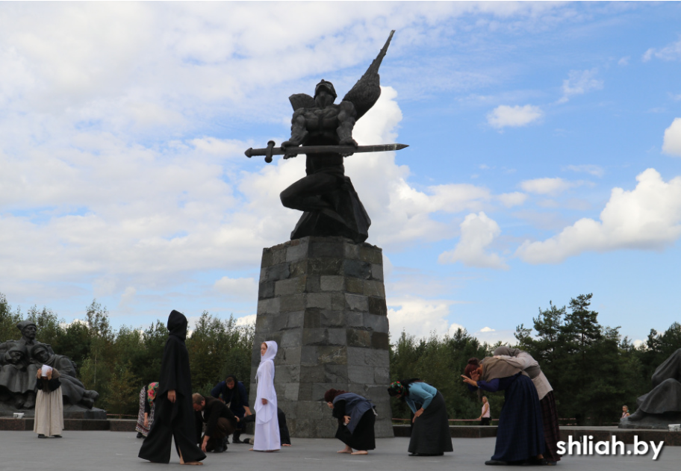

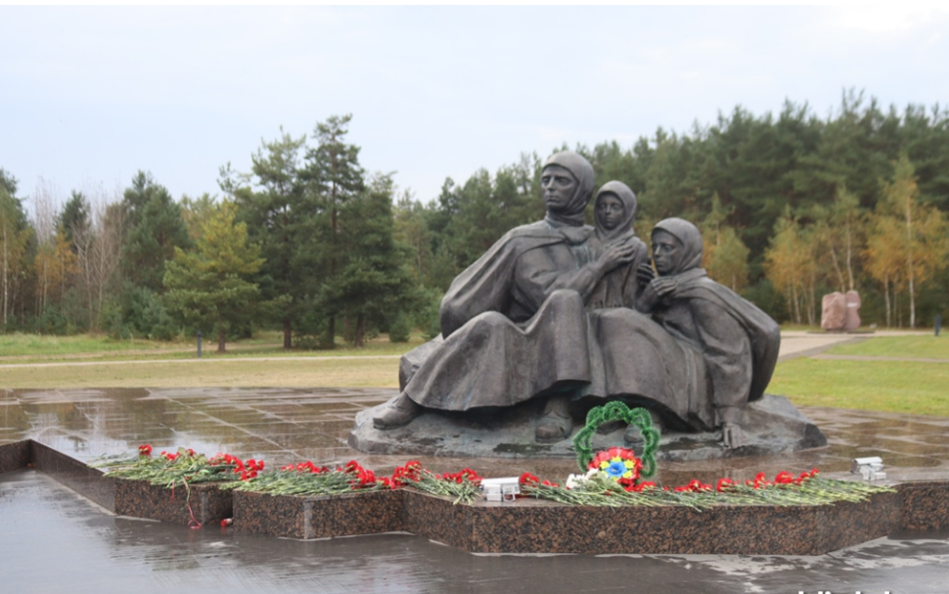

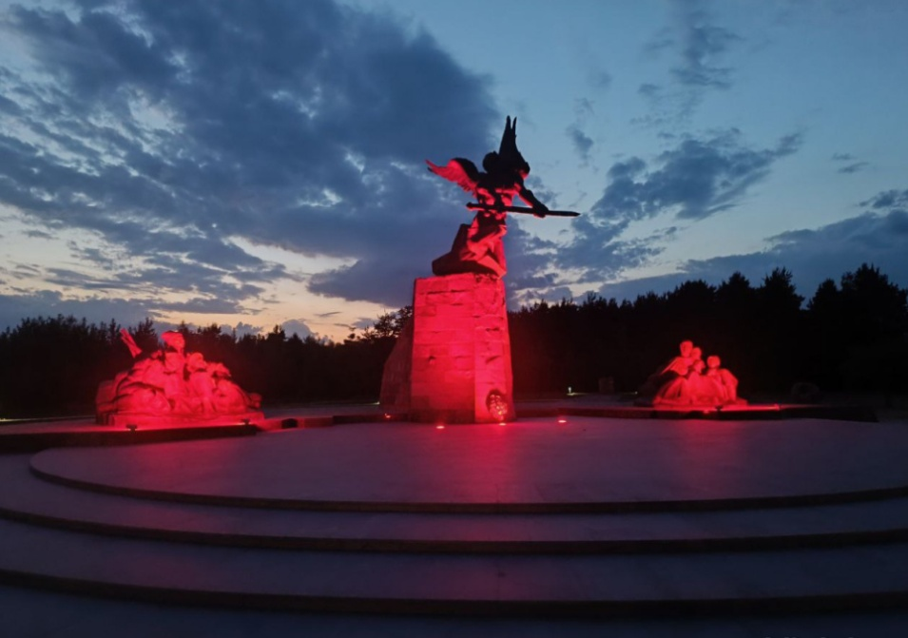

Город Сморгонь – символ мужества и воинской стойкости в годы Первой мировой войны.

810-дневная оборона города, начавшаяся с сентября 1915 года, вписала в историю тысячи примеров истинного героизма. Первые газовые атаки, подрыв немецкой батареи «Золотая горка», гибель русского экипажа бомбардировщика «Илья Муромец» №16, участие в боях женской команды «смерти».

В память о защитниках Отечества и жертвах Первой мировой войны 3 августа 2024 года в г. Сморгонь торжественно открыт мемориальный комплекс «По линии противостояния в Первую мировую войну 1915-1917 годы в г. Сморгонь». Авторы мемориала: скульпторы А.Е.Артимович, И.А. Артимович, В.В.Теребун, архитектор А.Г.Божидай.

Мемориал возведён на месте реальных военных событий и представляет собой сквозную аллею, состоящую из элементов знаков памяти. Входная зона, зона памяти и скорби; центральная зона представлена скульптурной композицией «Крылатый гений солдатской славы», скульптурами «Солдаты Первой мировой» и «Беженцы», рядом аллея с семью памятными знаками. На камне, завершающим мемориальный комплекс, напутствие потомкам: «Любая война несет горе, разрушение, кровь и смерть. Наш священный долг помнить об этом».